НОВОЕ ЗАДАНИЕ!
Н О В А Я В О Л Н А
Ш В Е Й Ц А Р С К И Й П А Н К
п л а к а т
«Новая волна», как и многие ранние стили за время своего существования претерпевала изменения и дополнялась новыми элементами. Со временем остались характерные особенности, определяющие этот стиль.
Для обозначения примерно одного и того же явления терминов бытует множество: «новая волна», «швейцарский панк», «плюрализм», «графический постмодерн», «декоративизм» и т. д. – в зависимости от региона.
Преимущественно американский термин «новая волна» распространён более других. Приживается он и у нас, нередко на полупрофессиональном жаргоне, в транскрипции – «нью вейв». Хотя, надо признать, особой содержательностью не отличается.
В разных направлениях дизайна этот стиль назывался по разному. В архитектуре – постмодернизм, в дизайне – стиль «Мемфис», в графике – «новая волна»... Общая направленность этих явлений несомненна, хотя, конечно, каждое из них – со своими особенностями и ритмом развития.
Графический дизайн до сих пор понимается как деятельность, целью которой, согласно новому словарю, «является визуализация информации». Эта концепция – полный аналог функционализму в промышленном дизайне, восходит к швейцарской школе графики 60-х годов, провозгласившей графический дизайн «визуальной коммуникацией». Дизайнер-график лишь «визуализирует» заданное ему «источником текста» содержание, «связь, коммуникация является тем, что определяет смысл и значение его деятельности». Для функционалистов в промышленном дизайне форма следовала за функцией, в графическом – за информацией. Такому графическому дизайну «новая волна», конечно, – альтернатива.
Особенности стиля
1. Центробежность
Классическая композиция центростремительна: она собирается в единое целое, ясно расставляет акценты. Взорванная композиция «новой волны» имеет явную центробежную активность неакцентированных элементов, распространяющихся до периферии. Элементы классической композиции словно бы по-разному заряжены, а потому обладают взаимным притяжением. В «новой волне» все элементы имеют одинаковый заряд и взаимно отталкиваются.
2. Фигурные плашки
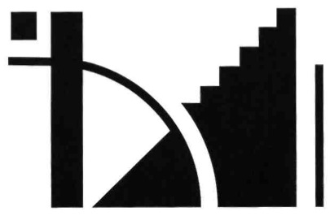
3. Разнообразные фигуры, полосы, волны, растянутый растр.
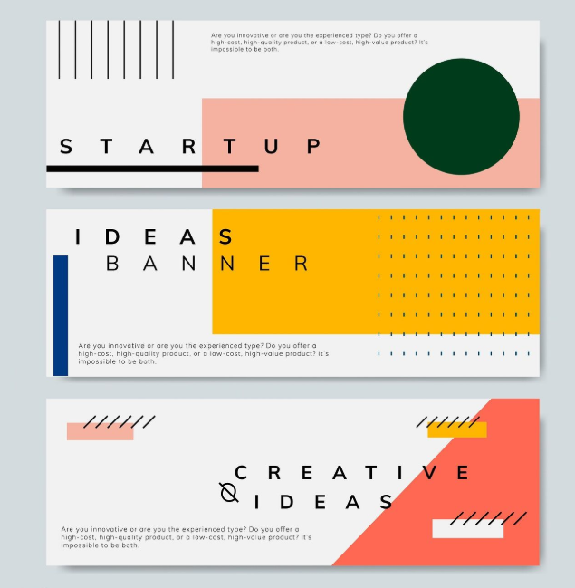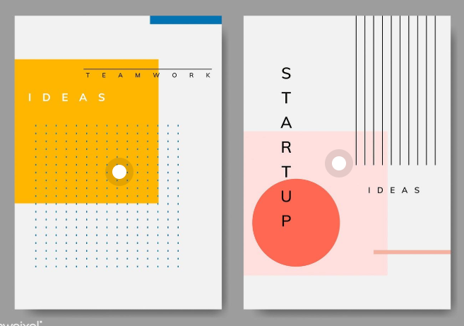

4. Заполнение всего пространства мелкими деталями, особенно по углам
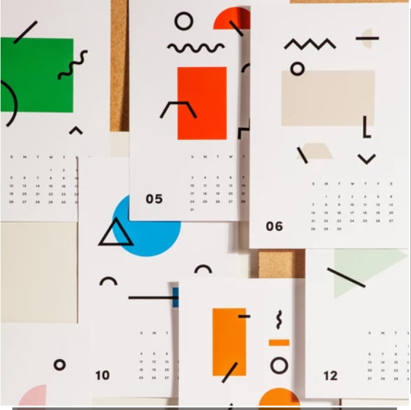

5. Отсутствие композиционного центра, объекты разбросаны по всему полю
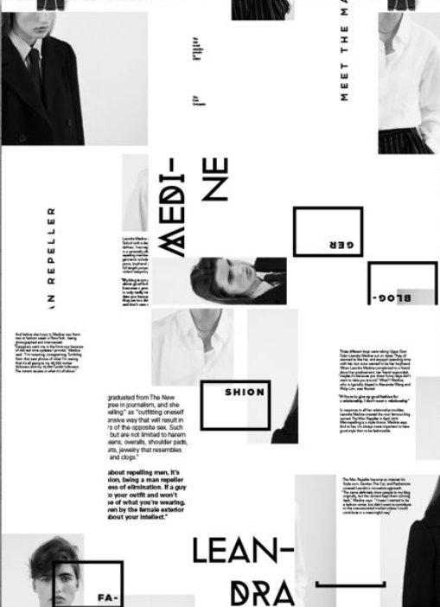

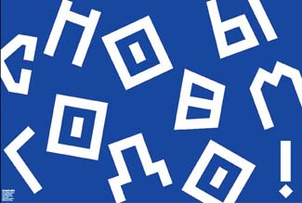
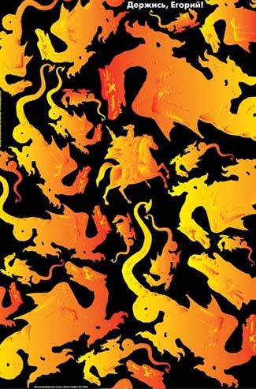
6. Изображение с крупным растром
Изображение связано с фоном: цветом, стилем или быть частью фона .
Растр – точечный, линейный или стохастический, а так же с крупной пикселизацией
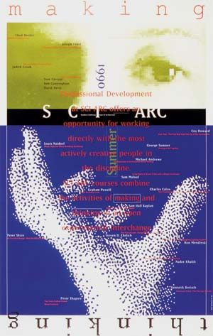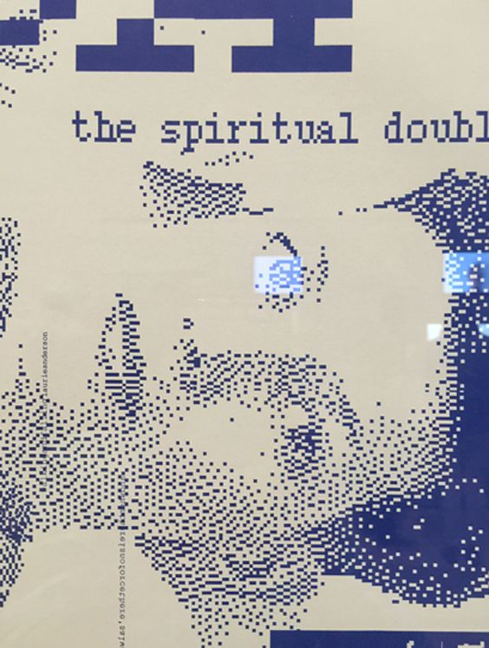
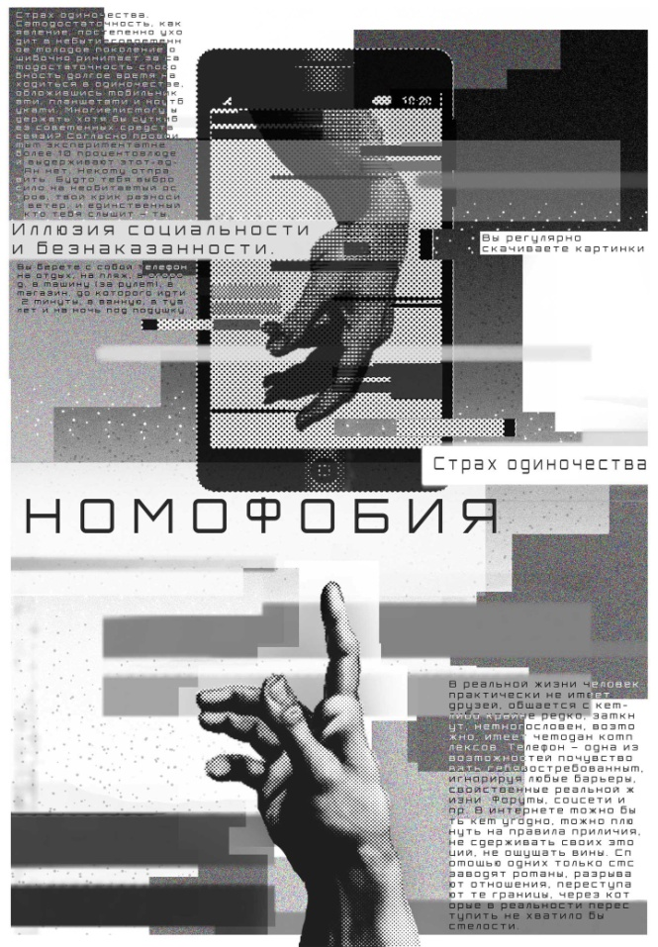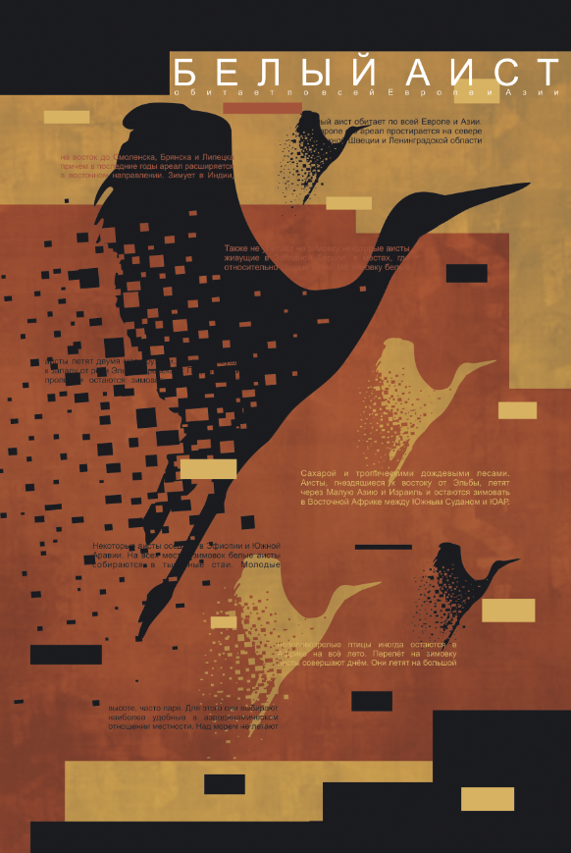

Ш Р И Ф Т
7. Неудобочитаемая разбивка
• увеличенный трекинг (межбуквенное пространство), шрифт как правило выбирается из
семейства компактных
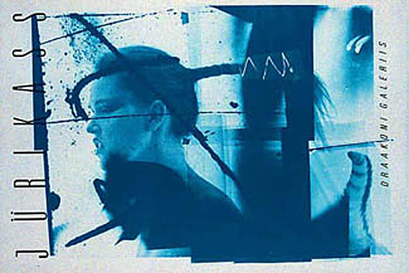
• увеличенный интерлиньяж (межстрочное пространство)
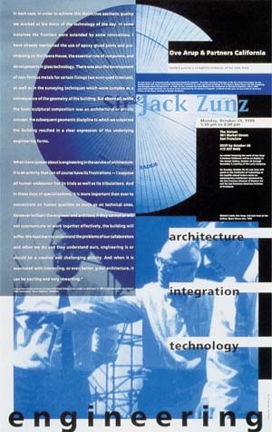 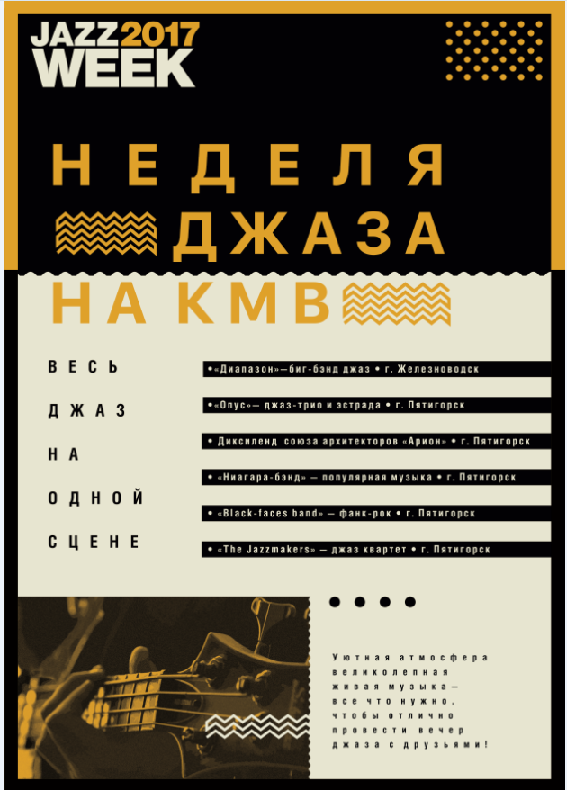
• шрифт в плашке и подчеркнутые акцидентные шрифты
